Queremos crear una aplicación para gestionar las faltas de un grupo de alumnos a un curso.

La base de datos es la siguiente:

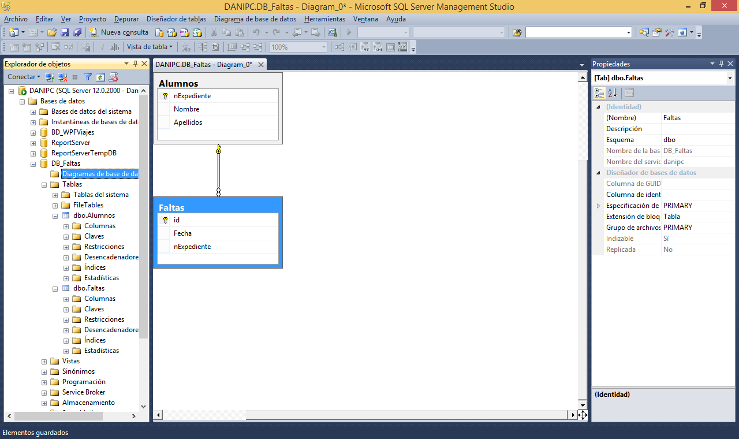

1. Crear el formulario principal que contenga el menú principal: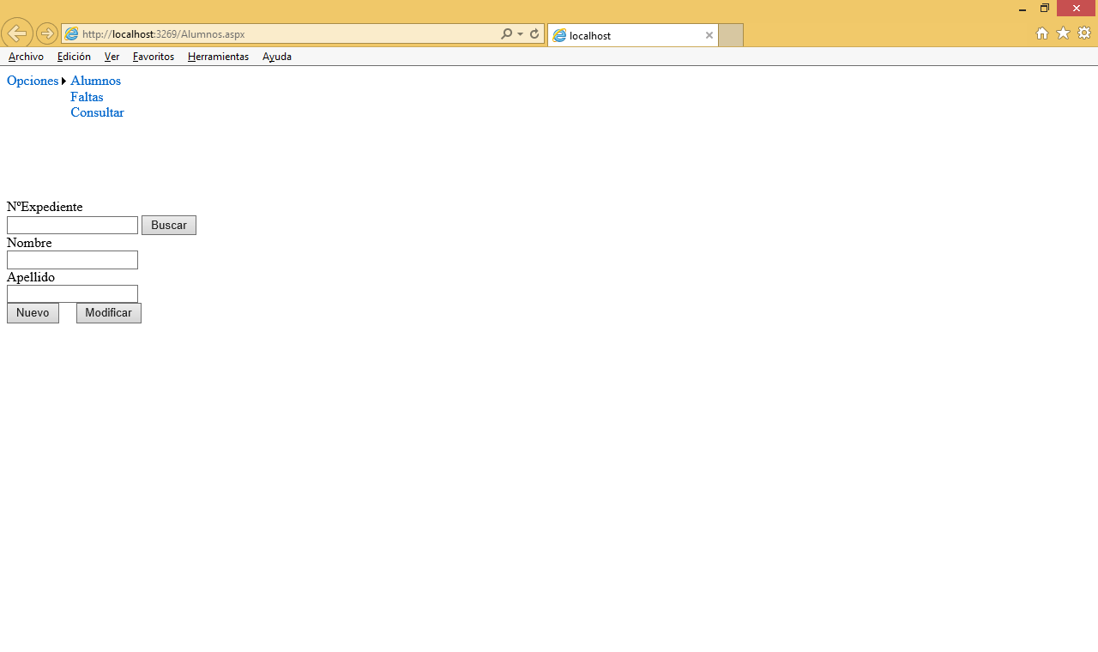
2. Programar el formulario “Alumnos” (Con Commands)



para que:

* 1. Al pulsar “Buscar” busque el expediente. Si existe activará el botón de modificar y mostrará los datos del alumno. Si no existe activará el botón de nuevo.
  2. Al pulsar nuevo dará de alta al alumno y vaciará las cajas de texto.
  3. Al pulsar modificar modificará el Alumno que se está visualizando en este momento y vaciará las cajas de texto.

1. Programar el formulario faltas: (DataSets)

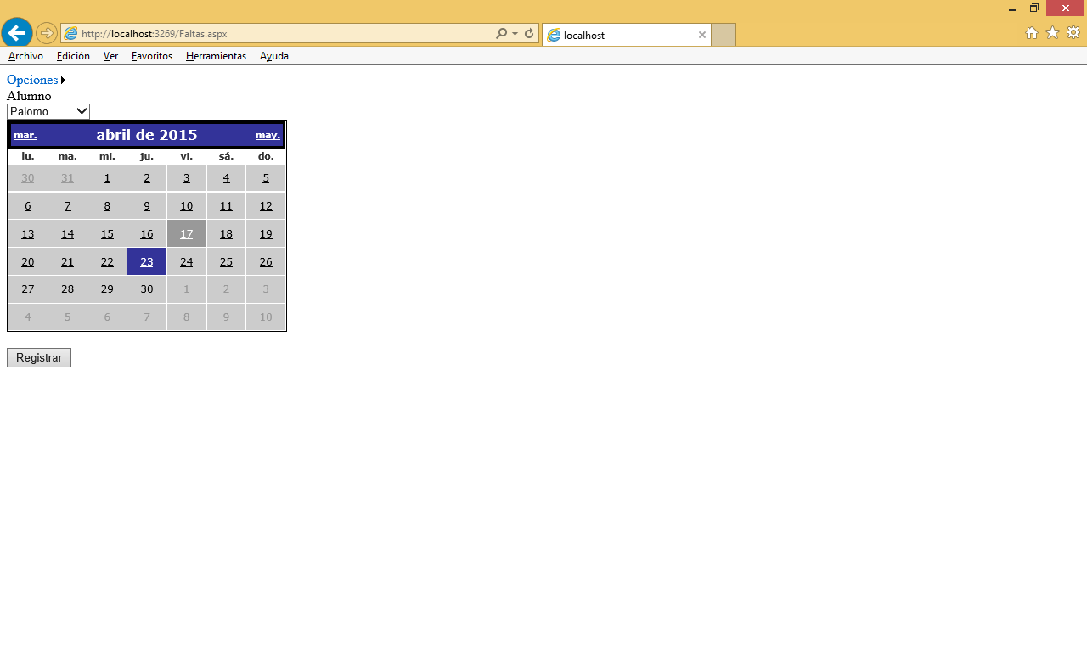

Para que al pulsar se dé de alta una falta con el nExpediente del alumno elegido en la combobox “Alumno”, la fecha la elegida en el calendario y como id el mayor id de la tabla de faltas incrementado en 1 (si no hay ninguna falta empieza en 1, si hay 1 será 2, etc…).

1. Programar el formulario de consultas

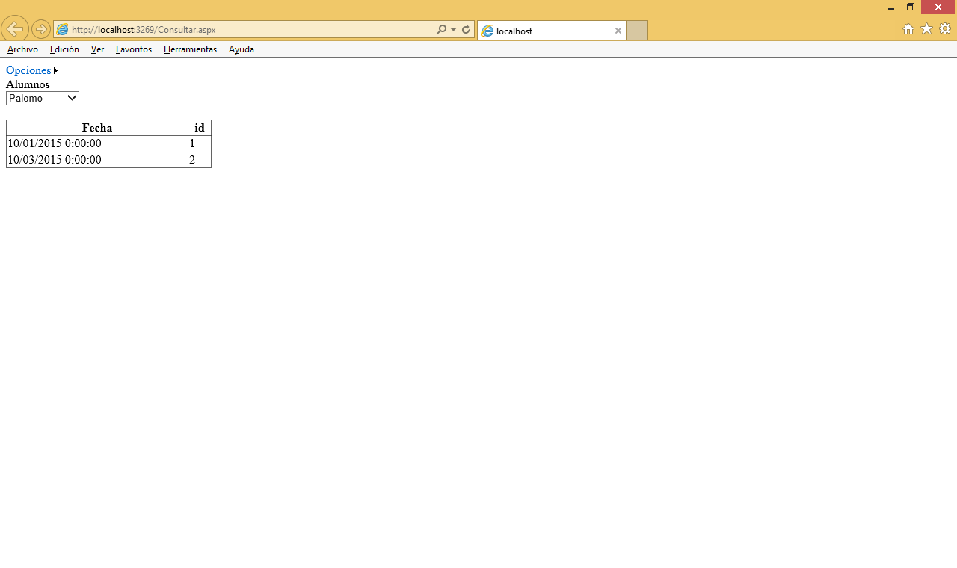

* 1. El combo muestra los apellidos de los alumnos.
  2. Al elegir un apellido mostrara en el listview todas las faltas de ese alumno.